附件1
“中国社会扶贫网”宣传视频
下载链接：https://pan.baidu.com/s/lwNj7YjF5KYRtgAkQPdwtOQ


“中国社会扶贫网”宣传海报
下载链接：https://pan.baidu.com/s/lK_vhzuNUv5eILKqvNnDAdA
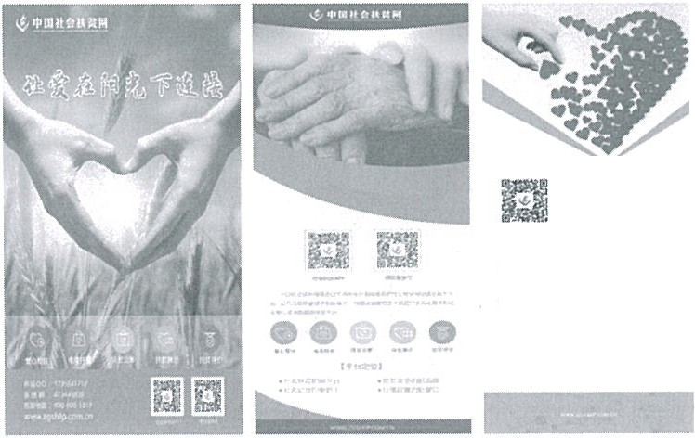

髓
。。。。。

“中国社会扶贫网”宣传口号
1.中国社会扶贫网 让爱在阳光下连接
2.中国社会扶贫网 构筑社会帮扶爱心桥梁
3.中国社会扶贫网 凝心聚力助发展 扶贫济困解民忧
4.中国社会扶贫网 跨越数字鸿沟 搭建脱贫致富桥梁
5.中国社会扶贫网 汇聚脱贫正能量 唱响致富好声音
6.中国社会扶贫网 让爱心尽情绽放 让扶贫温暖四方
7.中国社会扶贫网 扶贫济困 你我同行
8.中国社会扶贫网 情系困难群体 奉献诚挚爱心
9.中国社会扶贫网 面向全国扶贫济困的唯一官方平台
10.中国社会扶贫网 扶贫帮困人人参与 幸福生活指日可待
11.上中国社会扶贫网 人人都是扶贫使者 个个都是济困力量
12.精准对接扶贫需求 就上中国社会扶贫网
“中国社会扶贫网”倡议书(模版)

扶贫济困·你我同行
——关于爱心人士注册推广使用“中国社会扶贫网”的倡议书

全省社会各界广大爱心人士：
习近平总书记在党的十九大报告中指出，扶贫脱贫是一项艰巨任务，必须坚持全国动员、全民参与，聚集全社会的力量集中攻坚，切实形成政府、市场、社会“三位一体”大扶贫格局。为贯彻习近平总书记关于精准扶贫、精准脱贫系列讲话精神，国务院扶贫办开发建设了“中国社会扶贫网”社会扶贫网络平台，通过连接国家建档立卡大数据资源，搭建社会资源与贫困地区、贫困对象的有效对接平台，从而实现供给资源和帮扶需求精准对接，动员社会力量多形式助力脱贫攻坚，营造人人皆愿为、人人皆可为、人人皆能为的社会扶贫良好氛围。
“中国社会扶贫网”提供爱心帮扶、电商扶贫、扶贫众筹、扶贫展示、扶贫评价五大功能，通过PC端移动端(APP、微信、Web)进行访问，用户包括建档立卡贫困人口，以及各级联户帮扶干部、第一书记、驻村工作队成员、党政机关、企事业单位、社会组织、非公企业和广大人民群众等爱心人士，“中国社会扶贫网”上线以来，得到了全省各界的广泛关注和认可，为进一中汇聚各方力量形成全社会参与脱贫攻坚的强大合力，在此我们向全省社会各界广大爱心人士真诚倡议扶贫济困，你我同行，让我们积极行动起来，伸援手，献爱心，为最需要帮助的贫困人口奉献一份爱关心、关注，支持“中国社会扶贫网”建设，积极踊跃的使用“中国社会扶贫网”，注册成为爱心人士，并通过这一网络平合，主动发起爱心捐赠，或根据网上贫困人口发布的贫困需求开展一对一捐款，捐物活动，为家乡的贫困人口早日脱贫贡献一份力量。

